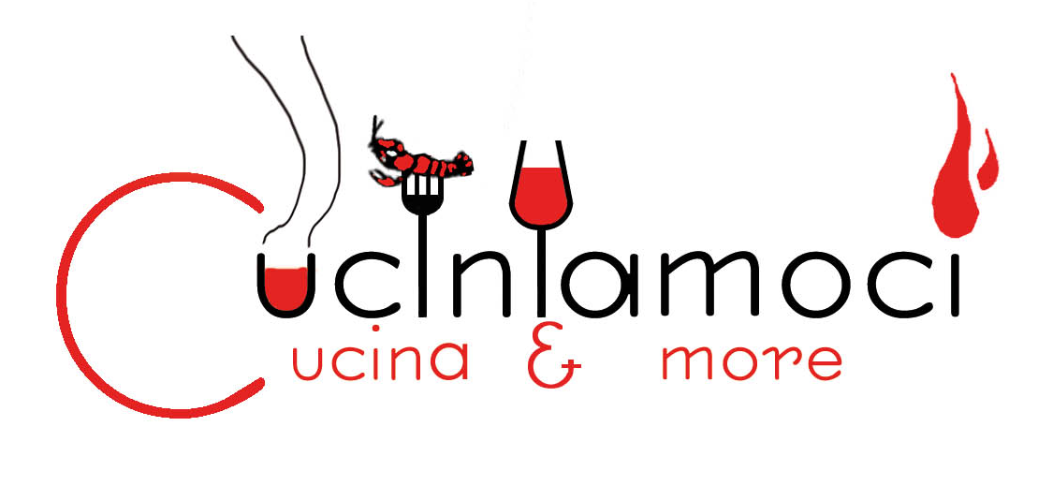

PROGRAMMA OTTOBRE 2008

3 ottobre 2008 – venerdì – ore 20.00 - € 50
Le focacce rustiche
Claudio Venturini, chef pasticciere e panettiere, apre la stagione delle monografie per CUCINIAMOCI, una lezione su crostate dolci e salate, lievitati farciti dolci e salati con i sapori autunnali.

4 ottobre 2008 – sabato – ore 20.00 - € 45
L’impresa dei MILLE … sapori
Ripercorriamo a tavola , le tappe della più storica delle imprese italiane gustando assieme a Garibaldi, storia e cibo. Info: alessia@cuciniamoci.it

6 ottobre 2008 – lunedì – ore 19.30 - € 25
La cucina dei ragazzi
Dopo il ritorno sui banchi ecco il ritorno ai fornelli. OVER 14 la campanella di CUCINIAMOCI suona per voi anche quest’anno !

10 ottobre 2008 - venerdì – ore 20.00 - € 50
I funghi nel piatto
Siete cercatori di funghi o l’amico del cuore vi ha appena regalato quelli da lui raccolti nell’ultimo fine settimana? Piopparelli, finferli o porcini ne abbiamo abbastanza per una serata a tema.

13/20 ottobre 17/24 novembre 2008 – lunedì – ore 2100 - € 25 a lezione
Bere miscelato – introduzione alla storia e alla tecnica dei drinks
Il primo di quattro incontri per imparare, assaggiare e divertirsi con uno degli argomenti più apprezzati della scorsa stagione, l’argomento della prima lezione è : Origini del bere miscelato – Gli aperitivi e il vino mescolato: la teoria degli spritz e gli champagne cocktail – Eggnog e flips
Ci vediamo dopo cena, raccomandazione …venite “mangiati a dovere” perché dopo una certa ora il gioco si fa duro!

_____________________________________________________
“CUCINIAMOCI – CUCINA&MORE” di Palma D’Onofrio
Via Fogliano, 2 – 00198 Roma
Tel 339.2815792 – E-mail: info@cuciniamoci.it
www.cuciniamoci.it

17 ottobre 2008 – venerdì – ore 20.00 - € 45
In occasione della giornata mondiale della pasta celebrata ad Istanbul il 25 ottobre 2008 RUSTICHELLA D’ABRUZZO , promuove una serata a tema “LA PASTA”
Diversi i formati di pasta che utilizzeremo con sapori e colori d’autunno. Tutti i partecipanti riceveranno un gradito regalo.

28 ottobre 2008 – martedì – ore 19.30 - € 490
CORSO DI CUCINA primo livello
Corso di cucina per chi si avvicina ai fornelli, ma, anche per chi in cucina è già abile. Tecniche, attrezzature, alimenti,... otto incontri che cambieranno la vostra vita in cucina!
Tutti i partecipanti realizzeranno una cena nella serata conclusiva del corso, cena a cui parteciperanno gli ospiti dei corsisti nonché la commissione di esame. Al termine della serata sarà rilasciato attestato di partecipazione.
Al termine di ciascuna lezione si assaggeranno i piatti preparati, tutti i partecipanti riceveranno il testo con il ricettario, un utile regalo, attestato di partecipazione.

- Lavorazione di verdure (sbianchimento, cotture, crudità, taglio, ..), fondi aromatici (brodo di verdure), legumi e cereali
Martedì 28 ottobre

- Salse madri e salse per condimento, paste fresche e secche, paste all’uovo e farcite
Martedì 4 novembre

- Il riso
Martedì 11 novembre

- Sformati, soufflé e flan
Martedì 18 novembre
__________________________________________________
“CUCINIAMOCI – CUCINA&MORE” di Palma D’Onofrio
Via Fogliano, 2 – 00198 Roma
Tel 339.2815792 – E-mail: info@cuciniamoci.it
www.cuciniamoci.it

- Carni bianche e carni rosse
Martedì 25 novembre

- Crostacei e molluschi, pesce azzurro
Martedì 6 dicembre

- Pasticceria
Martedì 9 dicembre

- Pane e pizza
Martedì 16 dicembre

- cena di fine corso, esami e rilascio attestato
mercoledì 17 dicembre

29 ottobre 2008 – mercoledì – ore 20.00 - € 25
CUCINA E VINI
L’Arneis un vino bianco in una zona a grande vocazione di vini rossi, il Roero in Piemonte, la nostra amica Anna Rita, sommelier FISAR, ci guiderà alla degustazione e alla scoperta di due vitigni: l’arneis e la favorita. Non mancheranno i piatti cucinati per degustare al meglio i vini dell’azienda CASCINA CHICCO.

__________________________________________________
“CUCINIAMOCI – CUCINA&MORE” di Palma D’Onofrio
Via Fogliano, 2 – 00198 Roma
Tel 339.2815792 – E-mail: info@cuciniamoci.it
www.cuciniamoci.it

PROGRAMMA NOVEMBRE 2008

3 novembre 2008 – lunedì – ore 19.30 - € 25
La cucina dei ragazzi

7 novembre 2008 – venerdì – ore 20.00 - € 45
Gli gnocchi
Classici di patate, ma anche di verdura, di pane, in tante forme e colori.

8 novembre 2008 – sabato – ore 10.00 - € 60
Corso di cucina: Il pesce
Il pesce bianco
Marco Coppola, chef tra i più bravi della capitale e non solo, dopo aver incantato la giuria del torneo delle giovani promesse nella trasmissione “La Prova del cuoco”, incanterà anche noi con un interessante corso sul pesce. Dall’acquisto alla pulizia, dal coccio alla marinatura, dalla sfilettatura alle tecniche di cottura più appropriate, al termine del corso il pesce non avrà più segreti!
Nel frattempo chi di voi vorrà conoscere Marco e la sua deliziosa cucina può andare nel ristorante “Piero e Francesco” a Roma Prati.
Le lezioni saranno di sabato mattina ed avranno cadenza mensile, (andremo avanti fino al mese di maggio) tratteranno un argomento alla volta e, al termine del corso, sarà rilasciato un attestato di partecipazione.
Il contributo per l’intero corso è di € 400, numero minimo di partecipanti 8.

12 novembre 2008 – mercoledì – ore 20.00 - € 35
Il whisky
Sicily, spain … and scotch
Protagonisti del nostro primo incontro stagionale: un Marsala siciliano e un single malt affinato in botti di marsala più uno sherry e un single malt affinato in botte di sherry Pedro Ximenes. Questi nettari accompagneranno i piatti preparati da CUCINIAMOCI mentre Rachel ci guiderà nella degustazione non solo dei single malt ma anche dello sherry e del marsala

14 novembre 2008 – venerdì – ore 20.00 - € 50
Gli arrosti con la frutta
Insolito ed accattivante l’abbinamento della frutta con la carne. Provare per credere!

21 novembre 2008 – venerdì – ore 20.00 - € 50
Il pesce senza spine
… ovvero il pesce a tranci.

22 novembre 2008 – sabato – ore 20.00 - € 45
Ciack si mangia
Cucina e cinema, un binomio vincente, Alessia ci racconterà e ci mostrerà brani di famosi film, i piatti della serata saranno presi a prestito dalle pellicole più famose. Info: alessia@cuciniamoci.it

28 novembre 2008 – venerdì – ore 20.00 - € 45
Le patate
A buccia gialla o rossa, fritte o in purè, storia, utilizzo e sfiziose ricette su questo versatile tubero.

__________________________________________________
“CUCINIAMOCI – CUCINA&MORE” di Palma D’Onofrio
Via Fogliano, 2 – 00198 Roma
Tel 339.2815792 – E-mail: info@cuciniamoci.it
www.cuciniamoci.it

PROGRAMMA DICEMBRE 2008

1 dicembre 2008 – lunedì – ore 19.30 - € 25
I ragazzi in cucina

5 dicembre 2008 – venerdì – ore 20.00 - € 45
I timballi delle feste
Il timballo nella nostra tradizione è il piatto della festa, alcune ricette tra innovazione e tradizione.

11 dicembre 2008 – giovedì – ore 20.00 - € 50
Le cene spiritose – gli sfarzi del Natale
Abbiamo scelto grandi etichette per festeggiare il Natale, tra i single malt, proposti nella serata, sicuramente troverete spunti per fare splendidi regali. La cucina sempre curata da CUCINIAMOCI.

12 dicembre 2008 – venerdì – ore 20.00 - € 50
Le terrine
Nate come piatti di recupero hanno conquistato, nel tempo, posto di rilievo in cucina, sono tra i piatti più adatti ai prossimi giorni di festa.

13 dicembre 2008 – sabato – ore 15.00 - € 40
Le decorazioni della tavola di natale di Claudio Menconi

19 dicembre 2008 – venerdì – ore 20.00 - € 50
IL PRANZO DI NATALE
Un menù per il giorno più atteso dell’anno.

20 dicembre 2008 – sabato – ore 20.00 - € 45
Invito a cena con delitto
A cena con Agatha Cristie racconti e piatti della più famosa scrittrice di gialli del mondo. Info : alessia@cuciniamoci.it

__________________________________________________
“CUCINIAMOCI – CUCINA&MORE” di Palma D’Onofrio
Via Fogliano, 2 – 00198 Roma
Tel 339.2815792 – E-mail: info@cuciniamoci.it
www.cuciniamoci.it

